Как защитить себя, уберечь свое здоровье и жизнь, спасти родных и друзей в случае возникновения чрезвычайной ситуации, должен знать каждый.

В общественном месте
Находясь в общественном месте
(на улице, парке, вокзале), совершая поездки в общественном транспорте, обращайте внимание на оставленные сумки, портфели, пакеты, свертки или другие бесхозные предметы. В них могут находиться взрывные устройства.
Обнаружив забытую или бесхозную вещь, спросите у людей, находящихся рядом, принадлежит
ли она им. Попробуйте установить кому она принадлежит или кто ее мог оставить. Если хозяин
не установлен, немедленно сообщите
о находке в спецслужбы.
В обязательном порядке нужно позвонить полицию по телефону 02, ФСБ, МЧС по телефону 01.

Если предмет обнаружен в транспорте (машине, автобусе, поезде) поставьте
в известность водителя
и кондуктора.
В учреждении
Если подозрительный предмет найден в учреждении, то о находке обязательно должен быть оповещен руководитель учреждения (директор, завуч).
Ни в коем случае не пытайтесь самостоятельно исследовать находку. Взрыватель может вызвать срабатывание взрывного устройства при любом внешнем воздействии: нажатии, ударе, прокалывании, трении, нагреве, снятии нагрузки, даже просвечивании ярким светом.
Если вы видели, кто оставил подозрительный предмет, запомните, как выглядит этот человек. Попросите охранника учреждения принять меры к его задержанию.

Эвакуация
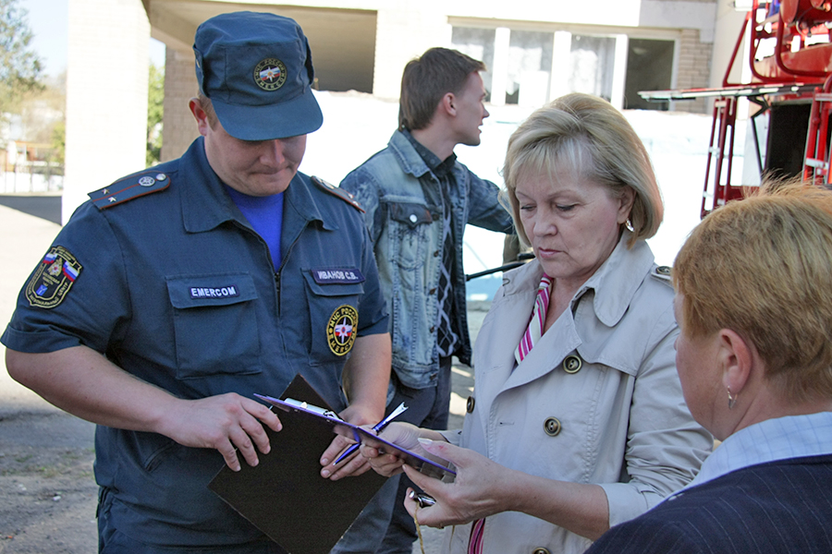
При проведении эвакуации
из здания напомните учителю
или другому ответственному сотруднику администрации о том, что необходимо отключить электричество, электроприборы, перекрыть водопровод и систему отопления.
Двери и окна нужно оставить открытыми – это уменьшит силу взрывной волны.
Эвакуируясь, нужно опасаться падения штукатурки, арматуры, шкафов, полок, держаться в стороне
от окон, застекленных дверей, зеркал, светильников.

При захвате в заложники
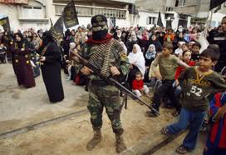
Не задавайте лишних вопросов.
Выполняйте требования террористов,
не противоречьте им.
Не допускайте истерик и паники.
Не оказывайте сопротивления.
Не реагируйте на действия террористов в отношении других заложников.
Не смотрите в глаза террористам,
не ведите себя вызывающе. Не делайте резких движений, старайтесь меньше двигаться.
На совершение любых действий (сесть, встать) спрашивайте разрешение.
В случае ранения двигайтесь
как можно меньше.
Запомните приметы преступников (черты их лиц, одежду, имена, клички, возможные шрамы и татуировки, особенности речи и манеры поведения, тематику разговоров).
Держитесь подальше от проемов дверей и окон.


Во время освобождения:
лежите на полу лицом вниз;
голову закройте руками
и не двигайтесь;
не бегите навстречу сотрудникам спецслужб или от них;
неукоснительно выполняйте требования сотрудников спецслужб.

Эти номера телефонов нужно помнить в любой ситуации

112 – Система обеспечения вызова экстренных оперативных служб
- Пожарная охрана
02 – Полиция
03 – Скорая помощь

РГКУ ДПО «Учебно- методический центр экологической безопасности
и защиты населения»


ПАМЯТКА

Действия
ПРИ УГРОЗе СОВЕРШЕНИЯ ТЕРРОРИСТИЧЕСКОГО АКТА

